实验报告

实验名称 | 异常处理实验
实验教室 |  | 实验日期 | 2020年 5月 12日
学 号 | 2018213553 | 姓 名 | 董英浩
专业班级 | 软件工程三班
指导教师 | 王波

东北林业大学
信息与计算机工程学院

- 实验目的

1．掌握异常处理的基本思想
2．掌握异常处理处理过程

- 实验环境

（1）计算机的硬件配置
PC系列微机，包括奔腾及各种兼容机，要求内存为1G以上，一个硬盘驱动器。80列字符监视器。配备鼠标器。
（2）计算机的软件配置
Windows。
javav语言的集成开发环境JDK1.8。

四、实验过程分析与讨论
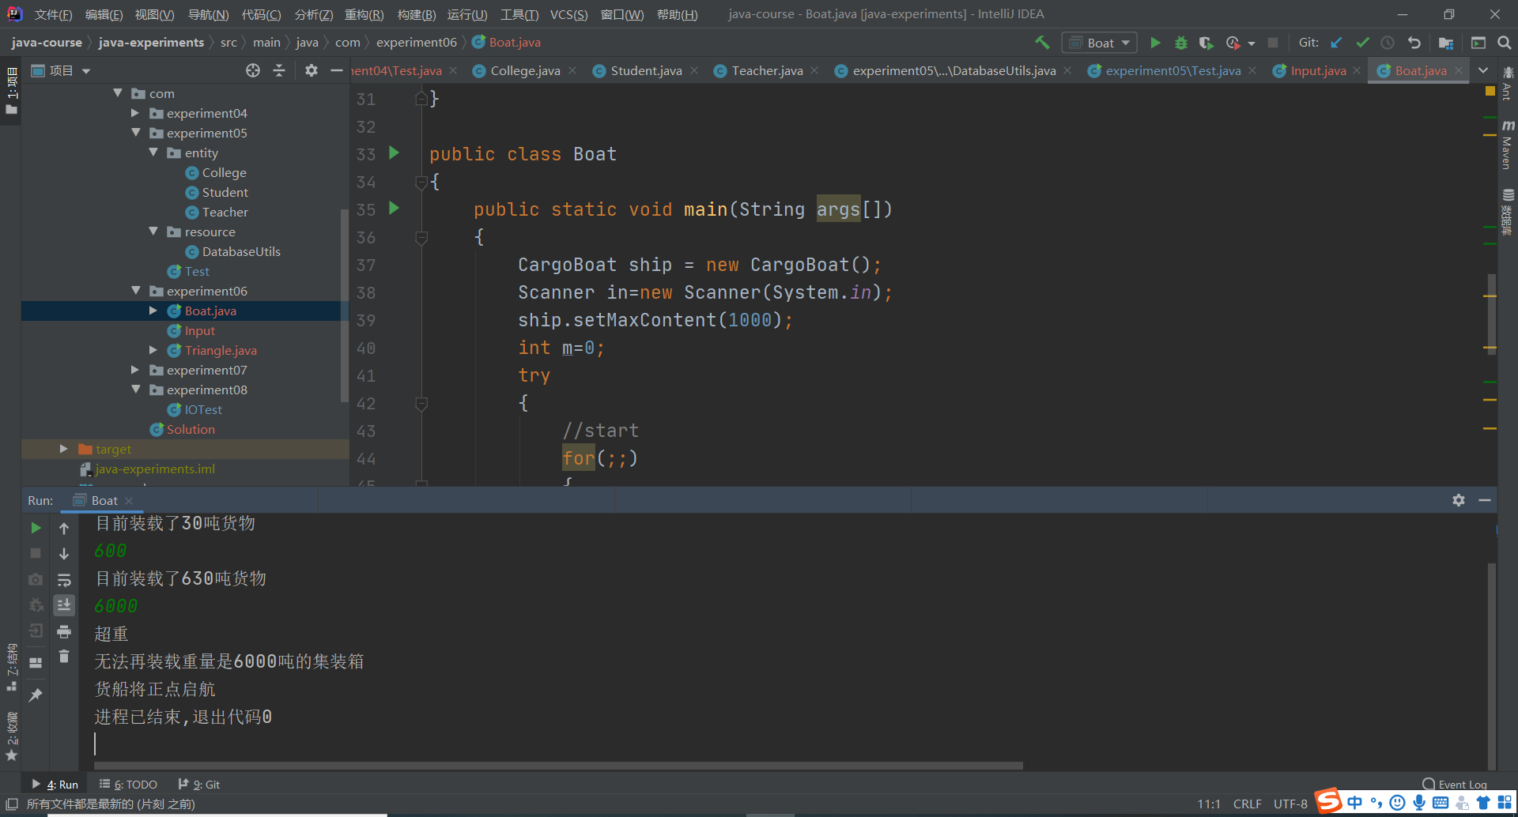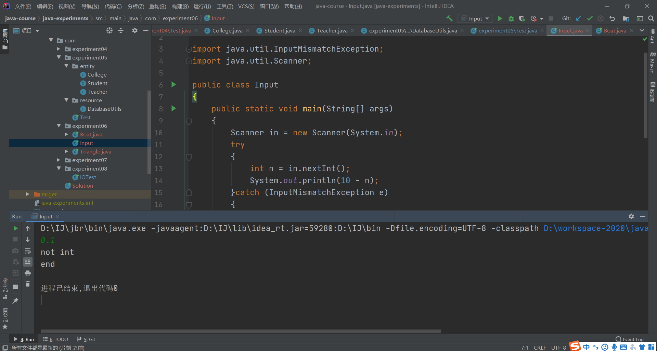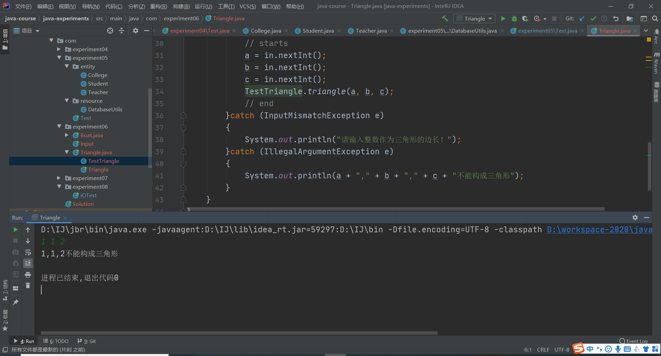

- 指导教师意见

指导教师签字：
年 月 日

